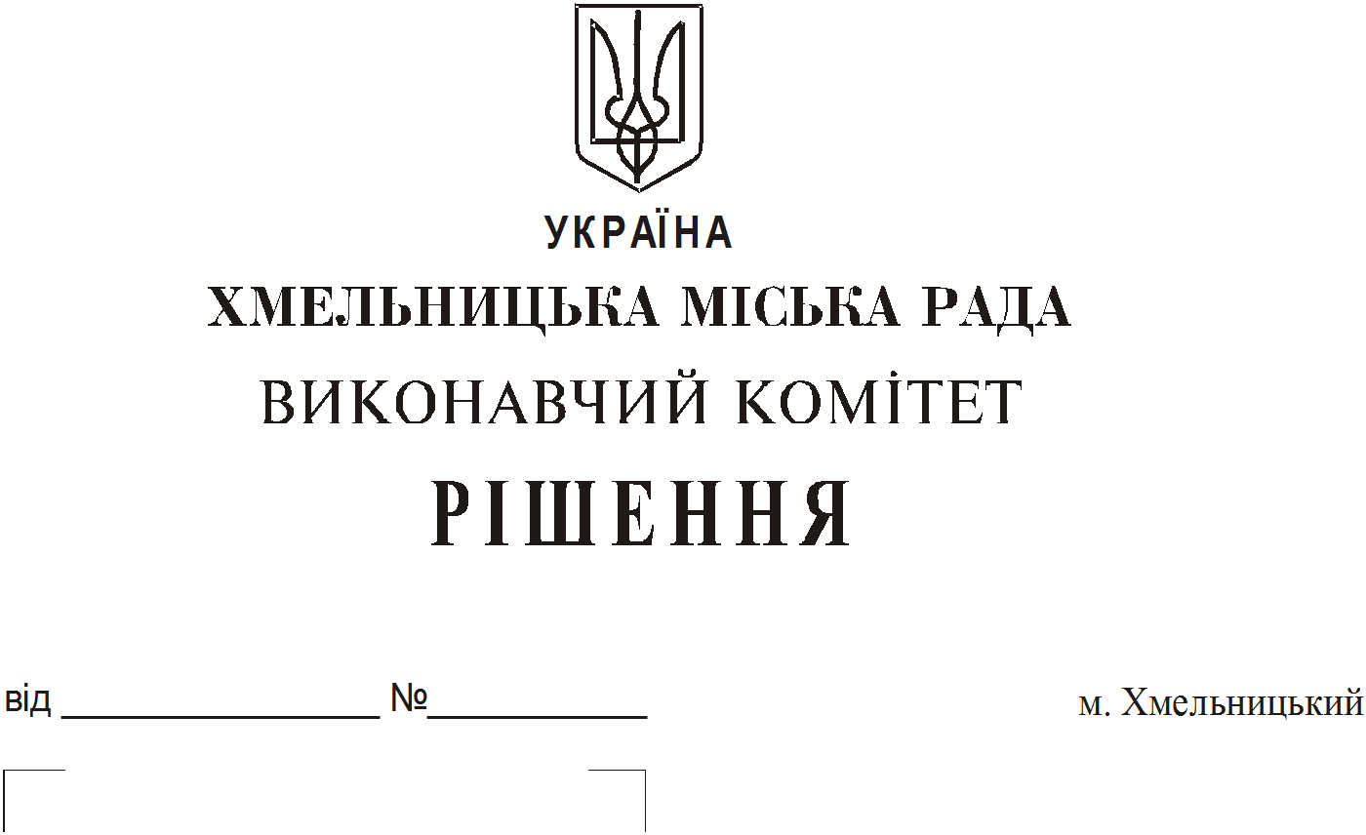
Про продовження строку оренди
нежитлових приміщень міської
комунальної власності

Розглянувши клопотання орендарів нерухомого майна міської комунальної власності, керуючись Законом України “Про місцеве самоврядування в Україні”, Законом України “Про оренду державного та комунального майна”, рішенням двадцять восьмої сесії Хмельницької міської ради від 30.10.2013 року № 11 “Про впорядкування управління об’єктами комунальної власності територіальної громади міста Хмельницького”, виконавчий комітет міської ради
В И Р І Ш И В :
- Продовжити строк оренди нежитлових приміщень міської комунальної власності:

1.1 газеті Хмельницької міської ради «Проскурів» на нежитлове приміщення по вул. Прибузькій, 2 загальною площею 197,7 кв.м для розміщення редакції газети «Проскурів» строком на два роки і одинадцять місяців;

1.2 фізичній особі – підприємцю Пушкіній Тетяні Борисівні на нежитлове приміщення по вул. Довженка, 18/1 загальною площею 90,5 кв.м для розміщення закладу громадського харчування, який не здійснює продаж підакцизної групи строком на два роки і одинадцять місяців;

1.3 товариству з обмеженою відповідальністю виробничо-комерційній фірмі «Дах-Сервіс» на нежитлове приміщення по вул. Купріна,52 корисною площею 55,2 кв.м (загальною площею 66,1 кв.м) для розміщення офісу строком на два роки і одинадцять місяців;

1.4 публічному акціонерному товариству «Державний ощадний банк України» на нежитлові приміщення по вул. С. Бандери, 6 загальною площею 136,1 кв.м для розміщення територіально відокремленого безбалансового відділення (ТВБВ) № 10022/039 та загальною площею 1,0 кв.м для розміщення платіжного терміналу строком на два роки і одинадцять місяців;

1.5 публічному акціонерному товариству «Державний ощадний банк України» на нежитлові приміщення по вул. Козацькій, 54 загальною площею 67,5 кв.м для розміщення територіально відокремленого безбалансового відділення (ТВБВ) № 10022/021 та загальною площею 2,0 кв.м для розміщення банкомату строком на два роки і одинадцять місяців згідно технічного паспорту від 10.04.2013;

1.6 товариству з обмеженою відповідальністю «Ювіс» на нежитлові приміщення по вул. І. Франка, 11 загальною площею 89,2 кв.м в тому числі: площею 69,2 кв.м під магазин для торгівлі товарами змішаного асортименту (в тому числі підакцизна група) та площею 20,0 кв.м під кафетерій строком на два роки і одинадцять місяців;

1.7 управлінню Державної міграційної служби України в Хмельницькій області на нежитлове приміщення по вул. Грушевського, 97/1 загальною площею 250,5 кв.м для розміщення відділу обліку та моніторингу інформації про реєстрацію місця проживання строком на два роки одинадцять місяців;

1.8 головному управлінню Держпродспоживслужби в Хмельницькій області на нежитлове приміщення по вул. Шевченка, 53 корисною площею 26,0 кв.м (загальною площею 32,5 кв.м) для розміщення головного управління Держпродспоживслужби в Хмельницькій області строком на два роки одинадцять місяців;

1.9 місцевому осередку Українського козацтва – Українському міському жіночому козацькому товариству на нежитлове приміщення в будинку побуту «Південний Буг» по вул. Кам’янецькій, 2 корисною площею 26,0 кв.м (загальною площею 38,6 кв.м), в тому числі: корисною площею 4,0 кв.м (загальною площею 5,9 кв.м) під офіс та корисною площею 22,0 кв.м (загальною площею 32,7 кв.м) під швейну майстерню по ремонту та пошиттю одягу за індивідуальним замовленням строком на два роки одинадцять місяців;

1.10 Хмельницькому обласному товариству Всеукраїнської організації інвалідів «Союз організацій інвалідів України» на нежитлове приміщення по вул. Проскурівській, 56 корисною площею 26,0 кв.м (загальною площею 27,9 кв.м) для розміщення Хмельницького обласного товариства ВОІ СОІУ строком на два роки одинадцять місяців;

1.11 фізичній особі – підприємцю Новосаду Максиму Миколайовичу на нежитлове приміщення корисною площею 11,9 кв.м (загальною площею 14,5 кв.м) по вул. Зарічанській, 24 (цоколь) для розміщення виробничої майстерні строком на два роки одинадцять місяців;

1.12 фізичній особі – підприємцю Костишиній Юлії Василівні на нежитлове приміщення в будівлі кінотеатру ім. Т. Г. Шевченка по вул. Проскурівській, 40 корисною площею 30,6 кв.м для розміщення закладу ресторанного господарства (кафе), що здійснює продаж товарів підакцизної групи строком до 01.08.2019;

1.13 фізичній особі – підприємцю Костишину Віталію Володимировичу на частину нежитлового приміщення в будівлі кінотеатру ім. Т. Г. Шевченка по вул. Проскурівській, 40 загальною площею 26,0 кв.м під кафе, яке не здійснює продаж товарів підакцизної групи строком до 01.08.2019;

1.14 фізичній особі – підприємцю Костишину Віталію Володимировичу на нежитлове приміщення в будівлі кінотеатру ім. Т. Г. Шевченка по вул. Проскурівській, 40 загальною площею 25,9 кв.м для розміщення складу строком до 01.08.2019;

1.15 приватному підприємству «Піт – Стоп» на нежитлове приміщення по вул. Толстого, 1 загальною площею 217,1 кв.м в тому числі: 10,3 кв.м під офіс, 102,2 кв.м під майстерню по ремонту автомобілів, 104,6 кв.м під склад строком на два роки одинадцять місяців;

1.16 фізичній особі – підприємцю Сороці Крістіні Анатоліївні на нежитлове приміщення в будівлі міського комунального підприємства кінотеатру ім. Т. Г. Шевченка по вул. Проскурівській, 40 загальною площею 11,4 кв.м під заклад громадського харчування без продажу товарів підакцизної групи строком до 01.08.2019.

2. Управлінню комунального майна, яке діє від імені виконавчого комітету Хмельницької міської ради, та отримувачам коштів продовжити договори оренди нерухомого майна відповідно до чинного законодавства.

3. Орендарям відповідно до чинного законодавства продовжити договори на оренду та договори з надавачами комунальних послуг, відшкодувати витрати на проведення незалежної оцінки об’єктів оренди та її рецензування, приймати участь в благоустрої міста: озелененні, ремонті твердого покриття доріг, тротуарів, майданчиків.

4. Контроль за виконанням рішення покласти на заступника міського голови А. Бондаренка

Міський голова О. Симчишин

